   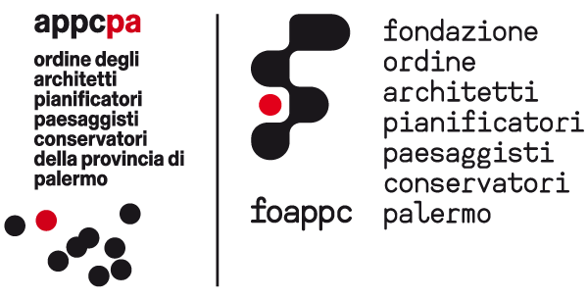DAN NERA:IDESIGN 2023:GRAFICA:idesign logotipo_nero.pdf 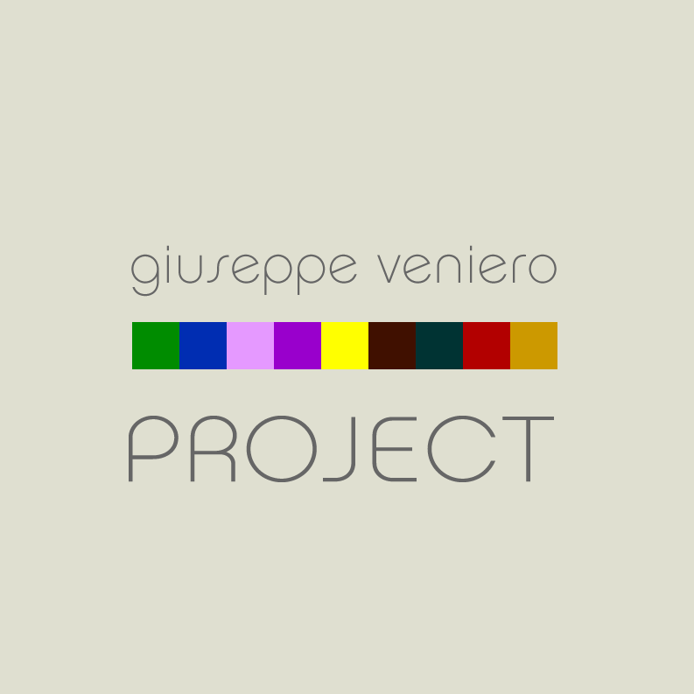

Comunicato Stampa

**MARCO GRIMALDI. STILL LIGHT**

A cura di Daniela Brignone e Marcello Carriero

(inaugurazione 21 ottobre, ore 19 – Galleria Veniero Project)

**Still light** è un progetto espositivo del pittore Marco Grimaldi ideato da Marcello Carriero in occasione di iDesign che sarà allestito presso la **Galleria Veniero Project Arte Contemporanea** dal 22 ottobre al 21 novembre (inaugurazione il 21 ottobre alle ore 19).

Il lavoro di Marco Grimaldi (Udine 1967) ridisegna lo spazio architettonico evocando suggestioni note alla memoria, una lampada accesa, il bagliore ripetuto dietro una veneziana, la ritmica della luce e la sua diffusa espansione. Ogni suo lavoro rimanda all'aura delle cose, al portato fantasmatico della forma che deborda dal confine rigido dell'oggetto per farsi pura pulsazione luminosa.

Grimaldi illumina la tela con una materia raffinatissima alternando nebulose opacità a chiarori crepuscolari. Le opere, esposte per la prima volta a Palermo, fanno parte del recente ciclo *Chimica Luce. Conversazioni.* All’interno della galleria Veniero Project sarà presentata l’installazione inedita *Satelliti in assetto Variabile,* introdotta dall’opera *Satellite in attesa* (2019, olio su tela, 50x70), formata da una disseminazione di elementi che simulano un firmamento coloratissimo me che, in realtà, sono piccoli, preziosi saggi di pittura.

Info

**MARCO GRIMALDI. STILL LIGHT**

A cura di Daniela Brignone e Marcello Carriero

Dal 22 ottobre al 21 novembre 2023 (su appuntamento tel. 333 6066232)

Galleria Giuseppe Veniero Project Arte Contemporanea

**Inaugurazione: 21 ottobre, ore 19,00**

Ingresso libero

Info: [giuvena@gmail.com](mailto:giuvena@gmail.com) - cell. 333 6066232

Marco Grimaldi - Biografia

Marco Grimaldi nato a Udine nel 1967, diplomato all’Accademia di Belle Arti di Brera, allievo di Gottardo Ortelli. La sua prima mostra personale si è tenuta presso il Centro Culturale San Fedele di Milano nel 1993. Al suo attivo si contano numerose collaborazioni e mostre, tra le quali Cavenaghi Arte Milano, Mazzoleni Arte Contemporanea Milano, Galerie Alter Markt Saale, Gallery NHK Tokyo, Galleria Artemisia Montecarlo, Galleria Torbandena Trieste, Galleria Morone Milano, Galleria Elefante Bergamo. Numerose anche le partecipazioni a premi e rassegne che l’hanno portato ad inserire le proprie opere all’interno di collezioni museali di prestigio, sia italiane che straniere. Recente è l’acquisizione di alcune sue opere da parte della VAF Foundation per il Mart di Trento – Rovereto. Ha, inoltre, partecipato ad importanti fiere in Italia ed all’estero.

**GIUSEPPE VENIERO PROJECT**

Lo spazio “Giuseppe Veniero Project” nasce dalla volontà di Giuseppe Veniero, classe 1972, di creare un salotto culturale nel pieno centro di Palermo dove si parli di arte contemporanea non solo attraverso le mostre, ma anche con laboratori, workshop e lectures.

“Appartengo a una famiglia che fa imprenditoria da tre generazioni – afferma Veniero – e mi sono avvicinato all’arte grazie ad alcuni amici che hanno fondato un’associazione culturale, Ars Mediterranea, che si occupa di arte contemporanea a Palermo -più precisamente presso la GAM (Galleria d’Arte Moderna)- e di cui sono entrato a far parte poco dopo la sua fondazione. Lo spazio nasce dall’idea di realizzare eventi che rispecchino la mia idea di arte contemporanea e che, mi auguro, possano incontrare il gusto del pubblico”.